**МБДОУ «Детский сад №1 с.Янтиково» Янтиковского рйона ЧР**

Сценарий

занятия – путешествия для подготовительной к школе группы.

**Тема:**

**«Достопримечательности нашего села»**

Составитель:

**Уткина О.А.,**

**музыкальный руководитель**

**2017 г.**

**Цель занятия:**

- формирование чувства любви к своей малой родине, месту, в котором вырос и живешь;

- сопричастности к истории своего села.

**Задачи:**

- формирование интереса детей к истории своего села, его традициям и обычаям;

- развитие коммуникативных навыков детей;

- формирование эстетических качеств у подрастающего поколения: восхищение красотой родного села, его природой, памятниками, людьми, живущими рядом, их делами.

**Оформление:**

Выставка рисунков о родном селе;

Фотографии любимых мест детей;

**Оборудование:** мультимедийная презентация «Моя малая родина»

**Участники занятия:** дети подготовительной группы

Предварительная работа: экскурсии по улицам села Янтиково, создание фотоальбома «Мое родное село-Янтиково», «Замечательные люди села Янтиково», посещение краеведческого музея, достопримечательностей села Янтиково, создание презентации.

**Ведущий:** Ребята, наша Родина Россия – большая страна и богата она не только лесами, морями и недрами, но и дружбой многих народов, которые её населяют. Давайте назовем некоторые из них (русские, карелы, чуваши, татары, башкиры, чукчи, ненцы, буряты, калмыки и многие-многие другие)

А скажите, ребята, в какой республике мы живем?

Дети: Мы живем в Чувашской республике, наш родной язык - чувашский.

Ведущий: Как называется столица нашей республики?

Дети: Город Чебоксары.

Ведущий: Правильно.

Появляется слайд **(Вид города Чебоксары)**

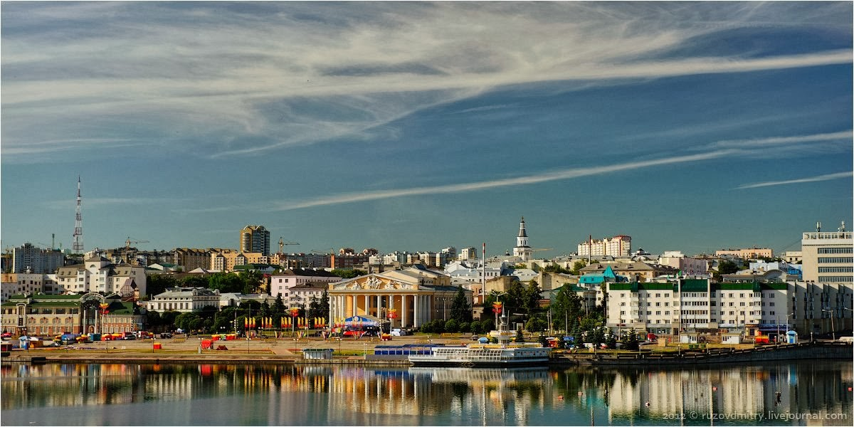

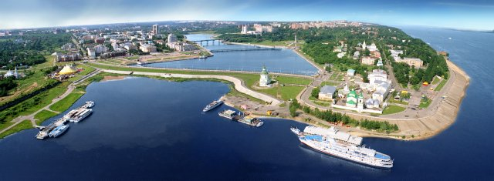

**Ведущий:**

В Чувашской республике много городов, сел и деревень. Давайте посмотрим внимательно на карту Чувашской республики и найдем Янтиковский район.

Появляется слайд (**карта Янтиковского района)**

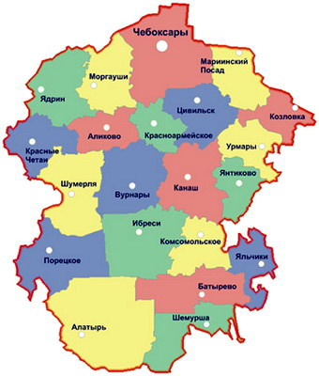

**Ведущий:**

Янтиковский район расположен в восточной части чувашской республики. На севере граничит с Урмарским, на западе - с Канашским районом, на востоке и юге с Республикой Татарстан. На территории района протекают реки Кубня, Ута, Соломенка, Турмышка, Нижарка, Сугутка, Иш, а озеро Аль и Черные Ключи считаются памятниками природы.

Центром Янтиковского района является село Янтиково. Янтиково - это наша малая Родина – тот уголок земли, где мы родились, где находится наш дом.

**Ребенок**

Малая Родина –

Островок Земли,

Под окном смородина

Вишни расцвели. Яблоня кудрявая

А под ней скамья

Ласковая малая

Родина моя!

Появляется слайд (**Вид села Янтиково)**

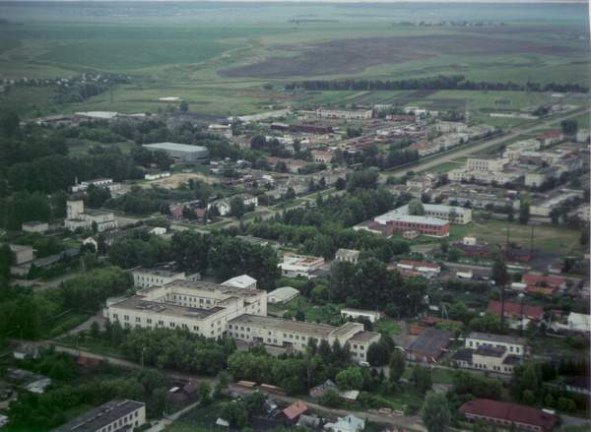

**Ведущий:** Янтиково –наша малая Родина. У каждого города и села есть своя символика.

Появляется слайд (**Герб Янтиковского района)**

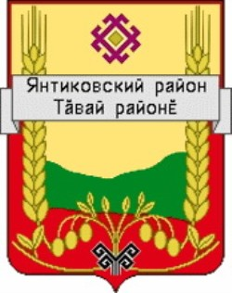

Дети рассматривают герб Янтиковского района. Ведущий отмечают основные цвета на гербе.

Красный цвет – красивый, прекрасный, цвет жизни любви, отваги символ огня солнца, храбрости и благородства. Зеленый цвет – признак роста и развития растительности. Желтый цвет – любимый цвет чувашского народа.

**Ведущий**: Ребята, где вы видели герб нашего района?

**Дети**: При въезде в наше село.

**Ведущий:**

В каждом селе есть свои достопримечательности. А скажите, ребята, что означает это слово? Правильно. Это место, куда любят приходить люди, чтобы отдохнуть, полюбоваться на красивое здание, памятники. Молодцы! Я предлагаю отправиться по таким местам. Я буду экскурсоводом и расскажу вам, чем знаменито наше село.

На экскурсию мы поедем на автобусе.

Дети занимают свои места в автобусе.

Звучит песня **«Голубой автобус».**

Появляется слайд (**Памятник в честь защитников Родины, павших в боях на фронтах Великой Отечественной войны.)**

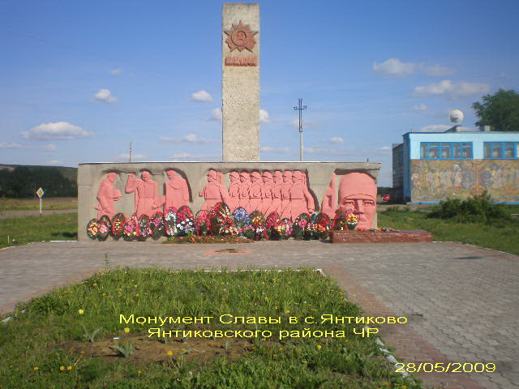

**Ведущий:** Первая остановка – «Монумент славы». Это памятное место. Сюда приносят цветы и благодарят солдат, которые защищал нашу Родину во время Великой Отечественной войны и погибли в неравном бою. На праздник День Победы здесь зажигают Вечный огонь.

На праздник, День Победы, мы возлагаем цветы к монументу славы.

Затем все занимают свои места в автобусе и продолжают свой путь.

Появляется слайд (**Детский парк**)

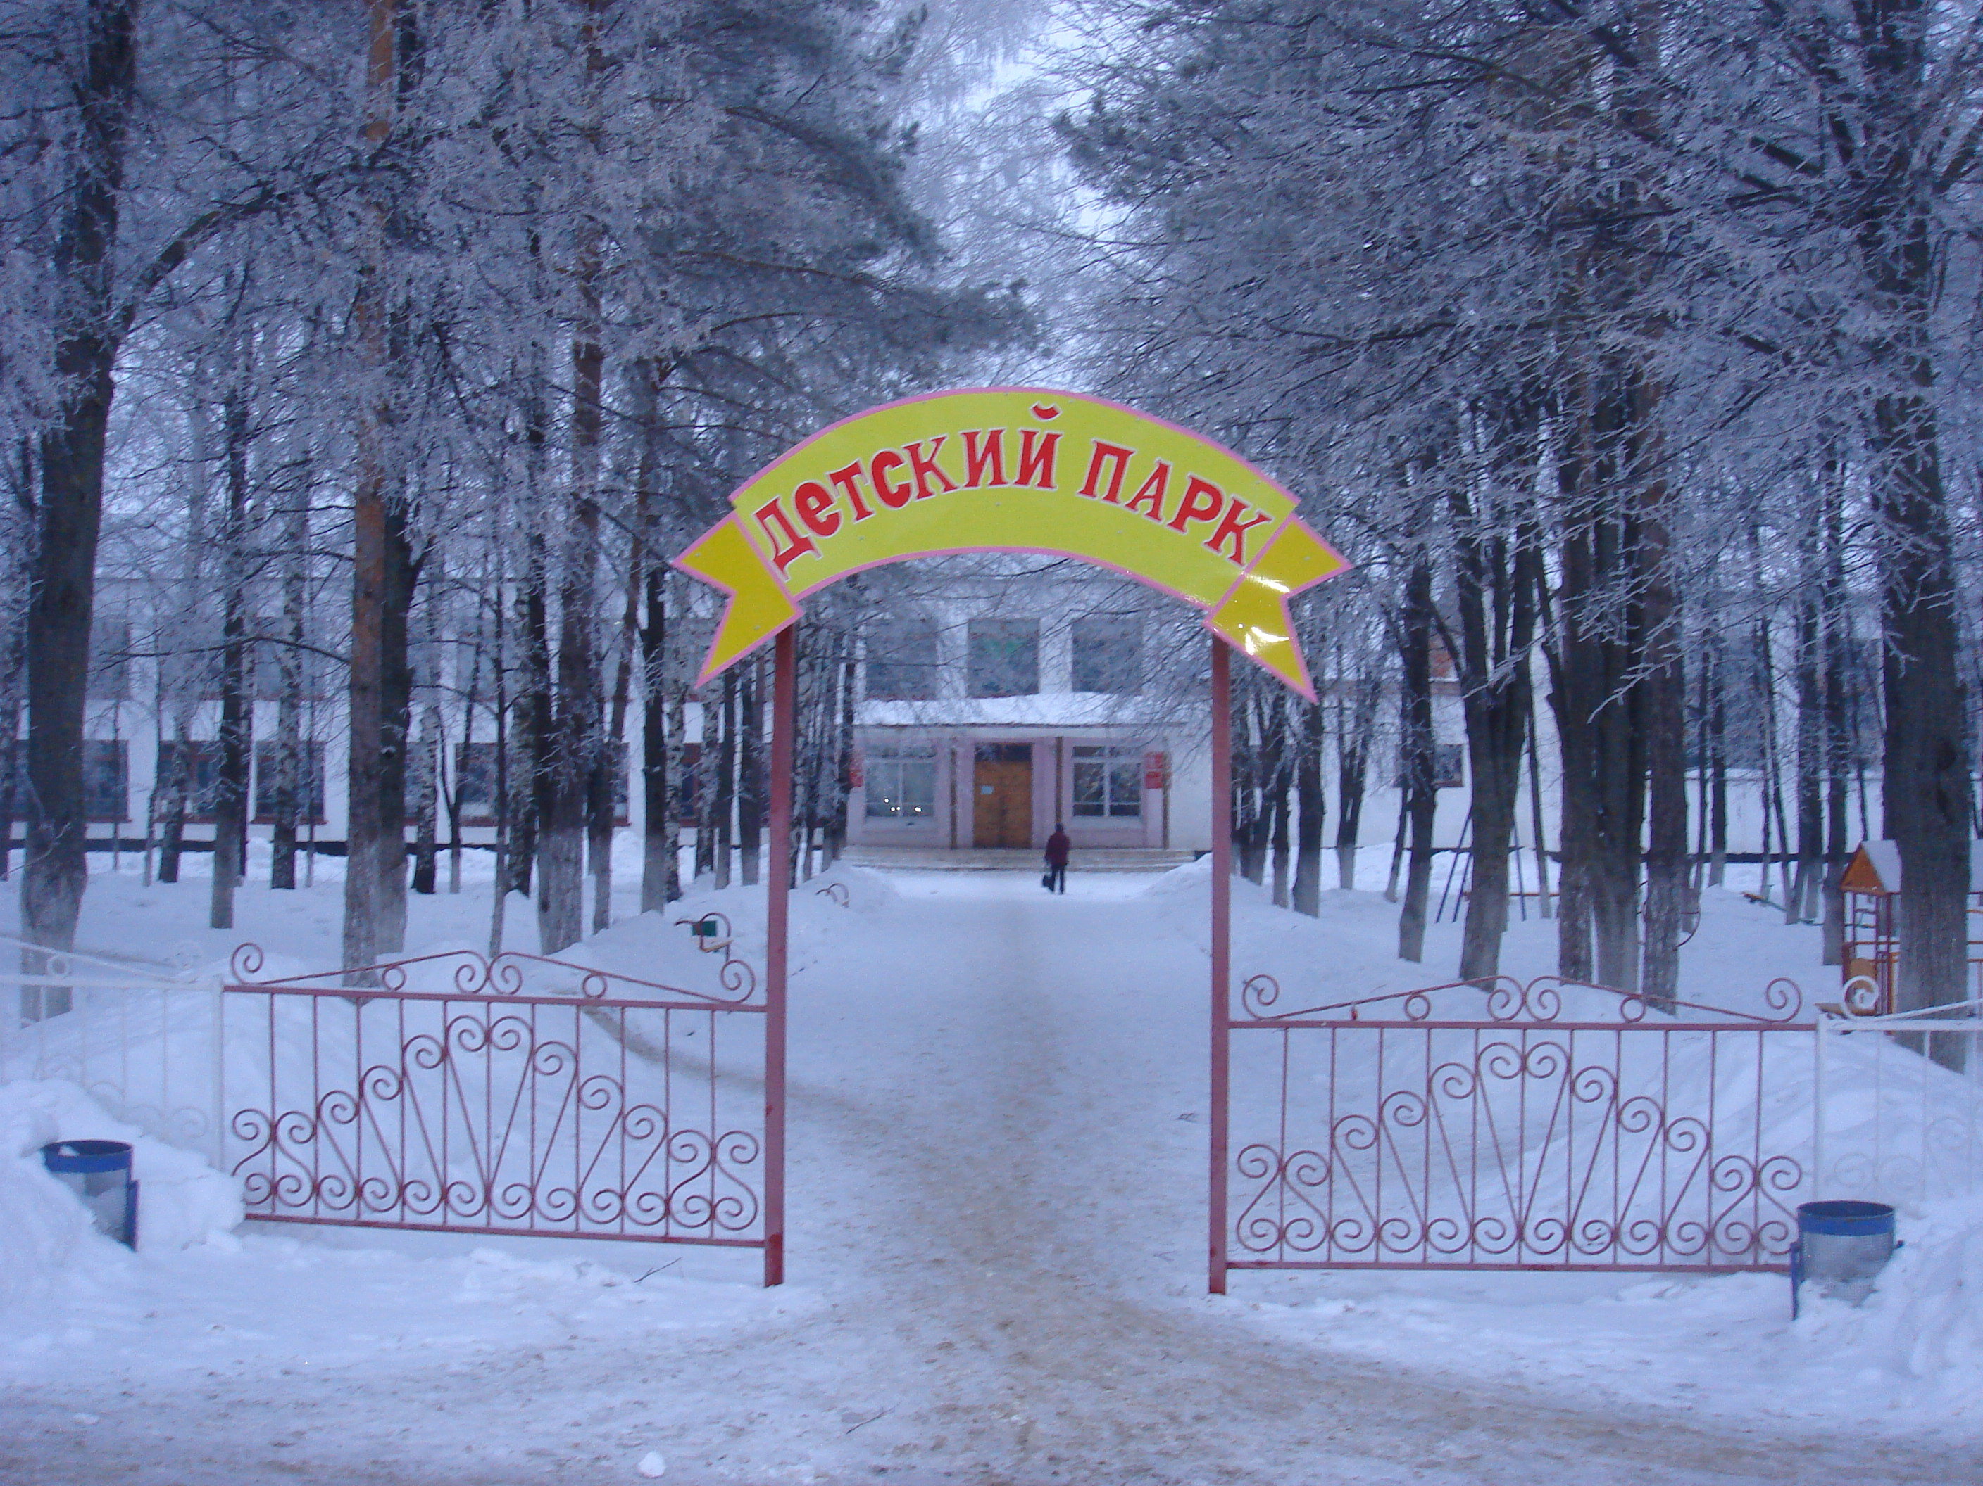

**Ведущий:**  Вторая остановка «Детский парк». Он открылся совсем недавно, но его очень полюбили маленькие жители нашего села. А вы бывали здесь со своими родителями?

Посмотрите, как много в парке зелени, какая огромная нарядная клумба, качели, карусели , горки. Здесь же установлен памятник Зое Космодемьянской, первой женщине удостоенной звания Герой Советского Союза во время великой Отечественной Войны

Появляется слайд (**Памятник Зое Космодемьянской**)

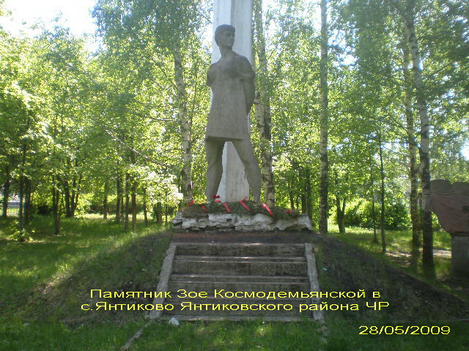

Благодаря таким смелым героям мы вами можем учиться, радоваться жизни.

Затем все дети занимают свои места в автобусе и продолжают свой путь.

Появляется слайд (**Физкультурно- спортивный комплекс «Аль»)**

**Ведущий:**

Третья остановка –физкультурно- оздоровительный комплекс-один из крупнейших спортивных сооружений в нашем селе. В нем есть бассейн, спортивный зал. Здесь проходят различные соревнования. В ФСК многие из вас занимаются в спортивном зале, плавают в бассейне, занимаются фитнесом и аэробикой.

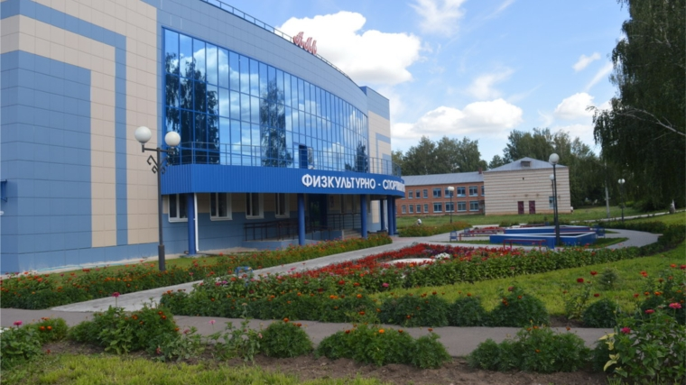

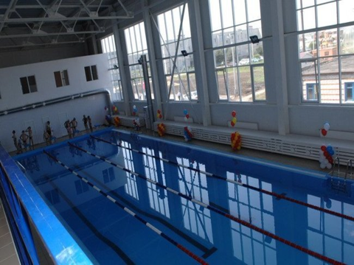

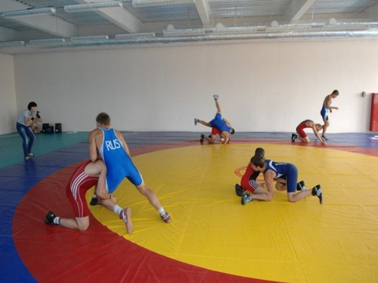

**Ведущий:**

Автобус ждет нас, чтобы отправить дальше.

**Появляется слайд (**Янтиковский народный краеведческий музей).

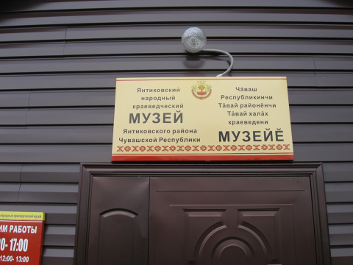

**Ведущий:** Вот наш автобус подъехал к краеведческому музею. Когда к нам в село приезжают гости, они обязательно посещают наш музей, ведь только в музее можно познакомиться с историй нашего села, познакомиться с культурой, старинной одеждой, орудиями труда, познакомиться с героями –земляками Великой Отечественной войны. В музее проходят различные выставки. Давайте зайдем в музей и познакомимся с экспозициями, который помогут нам понять и увидеть быт наших предков, как основалось и развивалось наше село.

Появляется слайды (**Экскурсия по музею**)

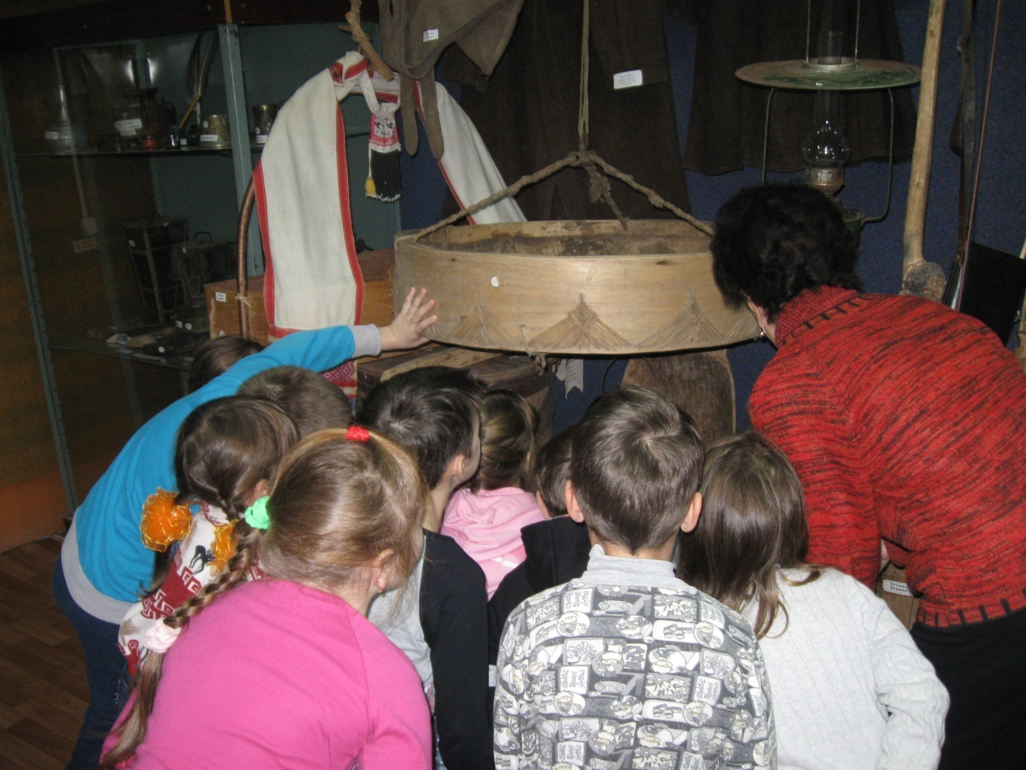

**Выставка картин**

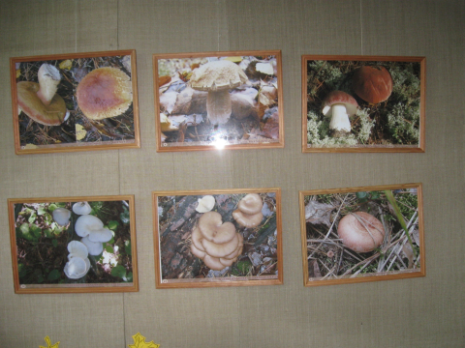

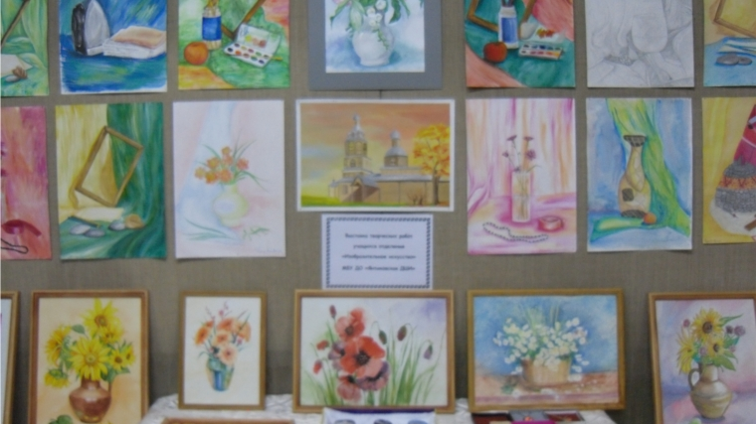

**Выставка кукол**

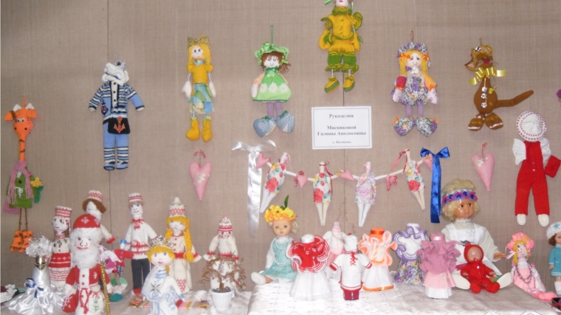

**Ведущий:** Вам понравились выставка? Мы постараемся посещать все выставки, которые будут проводиться в музее. А нам сигналит водитель, пора ехать дальше.

Появляется слайд (**Культурно - досуговый центр)**

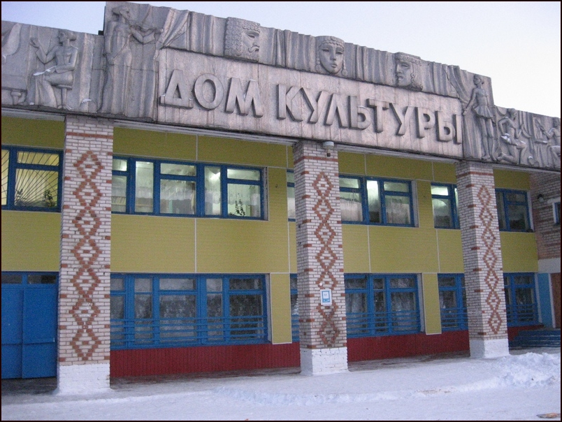

**Ведущий:**  Следующая остановка - Дом Культуры. Сейчас он стал называться культурно – досуговым центром. Ведь сюда люди приходят, чтобы хорошо провести свой досуг, посмотреть выступления не только артистов нашего района и артистов нашей республики.

**Ведущий**:

Наш край богат не только красотой природы, боевыми подвигами, он богат талантами – художниками, композиторами, поэтами. А кого из известных людей нашего района вы можете назвать?

Дети называют знаменитых людей села Янтиково.

**Ведущий**: Молодцы.

Появляется слайд (**Фото знаменитых людей села Янтиково**)

Ведущий знакомит со известными людьми Янтиковского района.

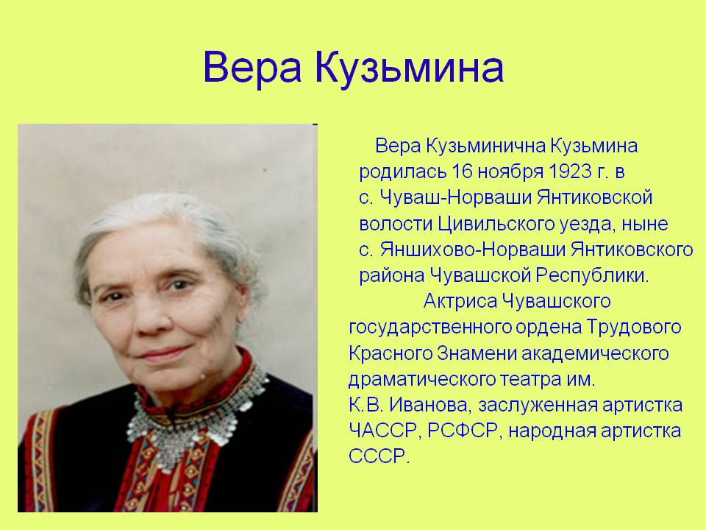

[**Кузьмина Вера Кузьминична**](http://ru.wikipedia.org/wiki/%D0%9A%D1%83%D0%B7%D1%8C%D0%BC%D0%B8%D0%BD%D0%B0,_%D0%92%D0%B5%D1%80%D0%B0_%D0%9A%D1%83%D0%B7%D1%8C%D0%BC%D0%B8%D0%BD%D0%B8%D1%87%D0%BD%D0%B0)**— народная артистка РСФСР с села Яншихово-Норваши**

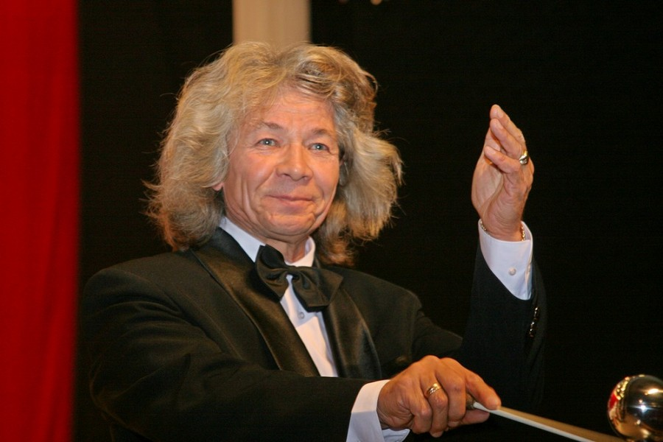

**Морис Николаевич Яклашкин** – с. села Чутеево, хоровой дирижер

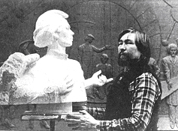

**Майраслов Алексей Петрович** – профессиональный скульптор с села Яншихово Норваши

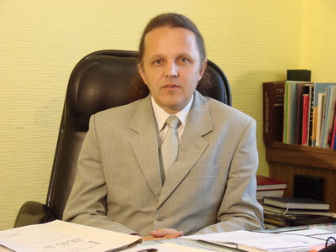

**Казаков Николай Нилович** – композитор, директор Чувашской филармонии, родился в селе Турмыши.

**Ведущий:**

Мы должны гордиться нашими земляками.

А наше путешествие заканчивается. Мы подъехали к школе, в которой вы скоро будете учиться. Посмотрите какая она большая. Здесь учатся ребята не только с села Янтиково, но и с других сел и деревень нашего района.

Появляется слайд «**Янтиковская средняя школа».**

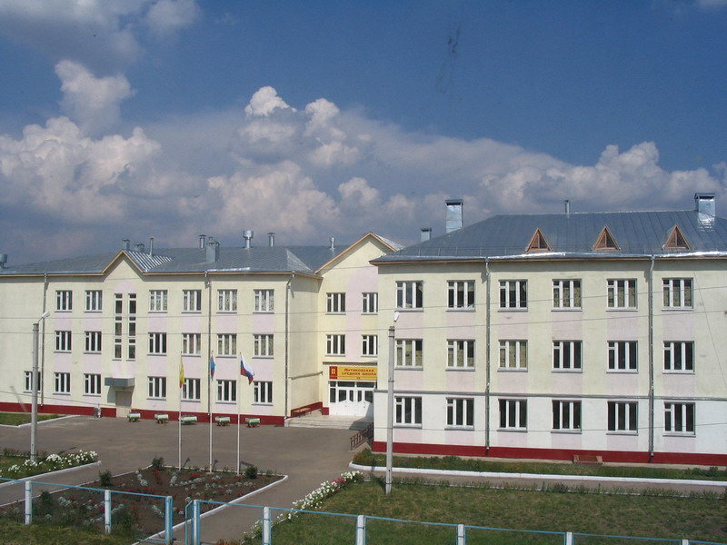

**Ведущий**: Вот и закончилась наша экскурсия по нашему родному селу. С какими достопримечательностями вы сегодня познакомились? Что нового увидели и узнали? Ответы детей.

**Ведущий:** Как вы думаете, что надо делать дальше, чтобы наше село хорошело из года в год?

Ответы детей.

**Ведущий:**

Наше село - это часть огромной страны, это наша малая Родина, самое дорогое место на Земле.

Ребята, любите свою Родину – большую и малую, и гордитесь тем, что вы живете в таком замечательном селе.